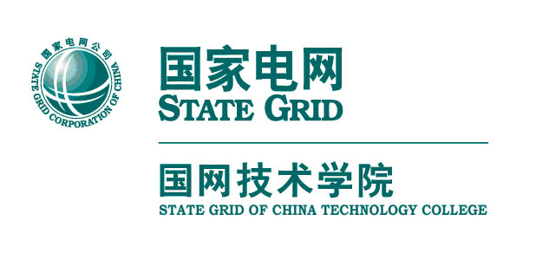

国网技术学院
山东电力高等专科学校

学工部（团委）
学工（团）〔2021〕036号

关于举办山东电力高等专科学校2021年
“互联网+”大学生创新创业大赛的通知

各部门：
为充分激发山东电力高等专科学校（以下简称“学校”）学生创新创业热情，加快培养创新创业人才，根据《教育部关于举办第七届中国国际“互联网+”大学生创新创业大赛的通知》（教高函〔2021〕2号）精神，结合学校实际，现决定举办学校2021年“互联网+”大学生创新创业大赛。有关要求通知如下：
一、大赛主题
我敢闯，我会创
二、成立大赛领导小组
组 长：冯 靖
副组长：苏庆民 于 超
成 员：教务管理中心、学员学生工作部（团委）、电气工程系、电气自动化系、计量工程系、动力工程系、基础部、信息工程系、泰安校区工作部负责人
职 责：负责传达大赛有关精神，负责学校大赛的组织实施。
领导小组下设办公室，办公室设在学员学生工作部（团委），成员由教务管理中心教务管理处，学员学生工作部（团委）学员学生工作处、团青工作处，电气工程系电工基础室，电气自动化系继电保护室，计量工程系营销服务室，动力工程系输电运检室，基础部综合素质室，信息工程系信息通信培教处，泰安校区工作部学员学生工作处负责人组成。办公室各成员负责职责范围内大赛有关工作。
三、大赛安排
（一）团队报名（5月20日前）
电气工程系、电气自动化系、计量工程系、动力工程系会同泰安校区工作部发动全体在校学生以团队为单位报名参赛，每个团队的参赛成员不少于3人，不多于15人（含团队负责人）。团队负责人登录“全国大学生创业服务网”（cy.ncss.cn）进行项目创建和报名。团队负责人只能使用一个项目报名参赛，但可同时作为其他项目的团队成员。学校在校学生（五年一贯制一至三年级除外）可根据项目性质报名参加职教赛道、“青年红色筑梦之旅”赛道。其中，学生可根据项目工商登记情况选择创意组（未进行工商登记）和创业组（2021年4月16日前完成工商登记）进行项目创建和报名。5月20日前，上述各系部根据前期发布指导数量（电气工程系不少于70个、电气自动化系不少于45个、计量工程系不少于60个、动力工程系不少于75个），指导学生完成网上项目创建和报名工作。
（二）初评筛选（5月25日前）
电气工程系、电气自动化系、计量工程系、动力工程系于5月25日前完成各系部学生报名参赛项目初评工作，并筛选进入学校决赛项目，每个系部推荐3个项目进入决赛，决赛项目要坚持“以小见大”“直击痛点”，题目及内容要尽量聚焦“碳达峰、碳中和”主题。项目题目参考格式为：
XXXXXX（需要解决的问题）
基于XXXXXX（研究领域）
（三）大赛决赛（5月31日前）
大赛领导小组邀请专家进行现场评审，并决出一等奖项目2个、二等奖项目4个、三等奖项目6个。
（四）项目优化
大赛领导小组聘请专家对进入省赛项目进行优化并统一拍摄路演视频。
四、有关要求
1.请电气工程系、电气自动化系、计量工程系、动力工程系确保学生创建项目质量，项目必须真实、健康、合法，无任何不良信息，不得侵犯他人知识产权。
2.请电气工程系、电气自动化系、计量工程系、动力工程系于5月25日前将推荐参加学校决赛项目计划书、路演PPT电子文件发送至学员学生工作部（团委）刘峰。电子文件要求：项目计划书以“山东电力高等专科学校XX项目计划书”命名，篇幅不超过10页；路演PPT 以“山东电力高等专科学校XX项目路演PPT”命名，篇幅以5分钟陈述为标准。项目计划书、路演PPT电子文件以项目为单位进行打包，打包文件以山东电力高等专科学校XX项目进行命名。
3.请电气工程系、电气自动化系、计量工程系、动力工程系会同泰安校区工作部做好学生发动工作。为充分激励学生参赛，对报名参与本次大赛的团队学生，由泰安校区工作部给予社会实践量化加分考核（同时参加多个项目的，以1个项目、1种身份为限），其中，团队负责人加0.2分、团队成员加0.1分，对于报名参赛后获得各级奖项的，根据《山东电力高等专科学校学生综合素质量化考核管理办法》再给予额外加分考核。

附件：
1.全国大学生创业服务网产品操作手册（学生端）（另发）
2.项目信息-项目概述内容
3.优秀项目计划书、路演PPT参考案例（另发，注意保密）

学员学生工作部（团委）
2021年4月26日

附件2：
项目信息-项目概述内容

学生负责人创建项目时，需填写项目概述，内容参考如下：
参赛的项目是 （字数要少）
该项目为 （市场细分原则的用户或客户）
提供 （什么样的差异化产品或服务）
解决 （什么样的市场需求及痛点）
实现 （什么价值）
经过 （多长时间）
已进入 （什么阶段）
该项目的核心技术和资源有 （是项目的，不是公众的）
现阶段的成果有 （盈利情况、用户量、项目进展、团队情况、市场占有率等）

